Министерство науки и высшего образования Российской Федерации

Федеральное государственное бюджетное образовательное учреждение высшего образования

**ИРКУТСКИЙ НАЦИОНАЛЬНЫЙ ИСЛЕДОВАТЕЛЬСКИЙ ТЕХНИЧЕСКИЙ УНИВЕРСИТЕТ**

|  |
| --- |
| Институт информационных технологий и анализа данных |
| Наименование института |

**ОТЧЁТ**

к лабораторной работе по дисциплине:

|  |
| --- |
| **ИНСТРУМЕНТАЛЬНЫЕ СРЕДСТВА ИНФОРМАЦИОННЫХ СИСТЕМ** |
|  |

|  |  |  |  |  |  |  |
| --- | --- | --- | --- | --- | --- | --- |
| Выполнил студент: |  | ИСТбп-17-1 |  |  |  | Михеев А.В. |
|  |  | шифр группы |  | подпись |  | Фамилия И.О. |
| Проверил: |  |  |  |  |  | Хритова М.А. |
|  |  | должность |  | подпись |  | Фамилия И.О. |

г.Иркутск 2020

# **Постановка задачи**

**Цель работы**: закрепление навыков применения инструментальных средств для установочных пакетов (инсталляторов).

Для выбранного варианта задания необходимо:

1. Создать проект установочного файла согласно варианту задания (выбирается по последним цифрам номера зачетной книжки). В качестве программы для установки предлагается использовать результаты выполнения лабораторной работы №4.
2. Скомпилировать проект.
3. Осуществить установку программы при помощи полученного установочного пакета.

Вариант 3. Обеспечить выбор каталога установки и создать папку программы в меню пуск

# **Листинг проекта установочного файла**

; Script generated by the Inno Setup Script Wizard.

; SEE THE DOCUMENTATION FOR DETAILS ON CREATING INNO SETUP SCRIPT FILES!

#define MyAppName "Laba_6"

#define MyAppVersion "13"

#define MyAppPublisher "Miheev A.V."

#define MyAppExeName "MyProg.exe"

[Setup]

; NOTE: The value of AppId uniquely identifies this application. Do not use the same AppId value in installers for other applications.

; (To generate a new GUID, click Tools | Generate GUID inside the IDE.)

AppId={{EA91EA88-2C13-4020-AAFD-E59A1CCE5733}

AppName={#MyAppName}

AppVersion={#MyAppVersion}

;AppVerName={#MyAppName} {#MyAppVersion}

AppPublisher={#MyAppPublisher}

DefaultDirName=C:\Users\aleksword\Desktop\666\{#MyAppName}

DefaultGroupName={#MyAppName}

; Remove the following line to run in administrative install mode (install for all users.)

PrivilegesRequired=lowest

OutputBaseFilename=Lab_6(setup)

Compression=lzma

SolidCompression=yes

WizardStyle=modern

[Languages]

Name: "russian"; MessagesFile: "compiler:Languages\Russian.isl"

[Tasks]

Name: "desktopicon"; Description: "{cm:CreateDesktopIcon}"; GroupDescription: "{cm:AdditionalIcons}"; Flags: unchecked

[Files]

Source: "C:\Program Files (x86)\Inno Setup 6\Examples\MyProg.exe"; DestDir: "{app}"; Flags: ignoreversion

; NOTE: Don't use "Flags: ignoreversion" on any shared system files

[Icons]

Name: "{group}\{#MyAppName}"; Filename: "{app}\{#MyAppExeName}"

Name: "{autodesktop}\{#MyAppName}"; Filename: "{app}\{#MyAppExeName}"; Tasks: desktopicon

[Run]

Filename: "{app}\{#MyAppExeName}"; Description: "{cm:LaunchProgram,{#StringChange(MyAppName, '&', '&&')}}"; Flags: nowait postinstall skipifsilent

# **Экранные формы процесса установки**

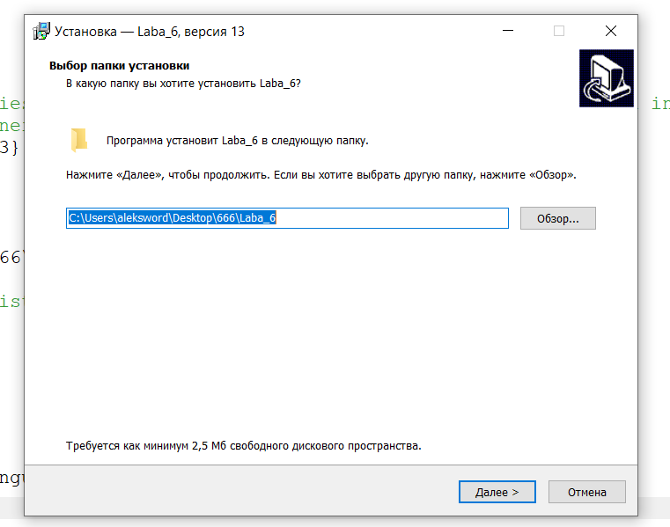

Рисунок 1 –Выбор пути установки

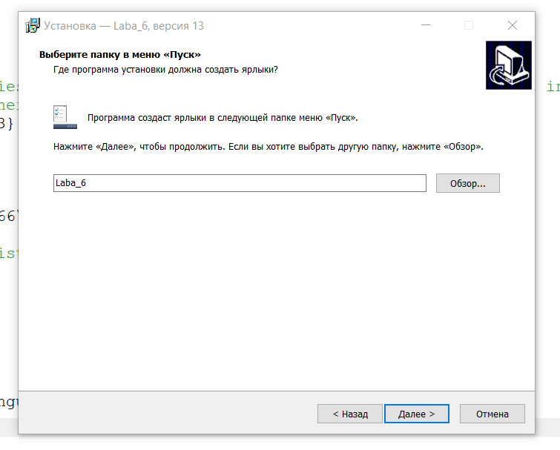

Рисунок 2 – Выбор пути установки

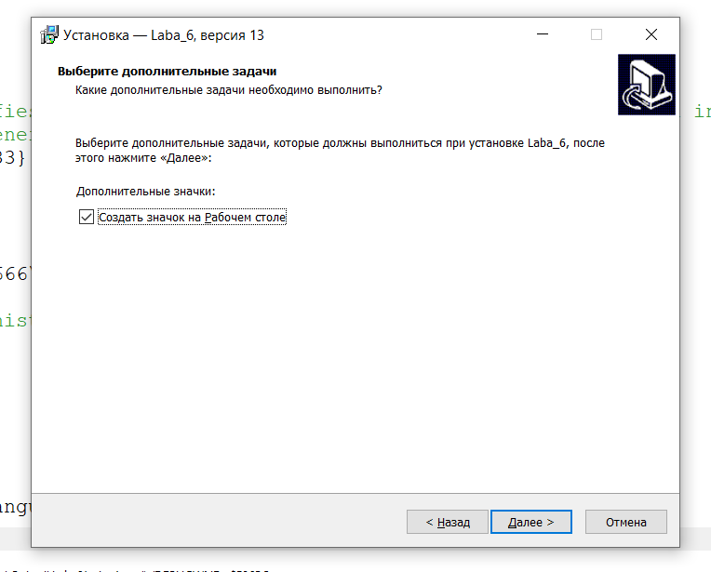

Рисунок 3 – Процесс установки

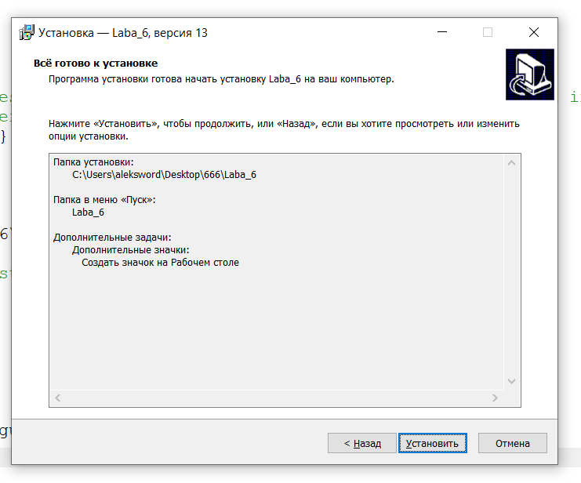

Рисунок 4 – Процесс установки

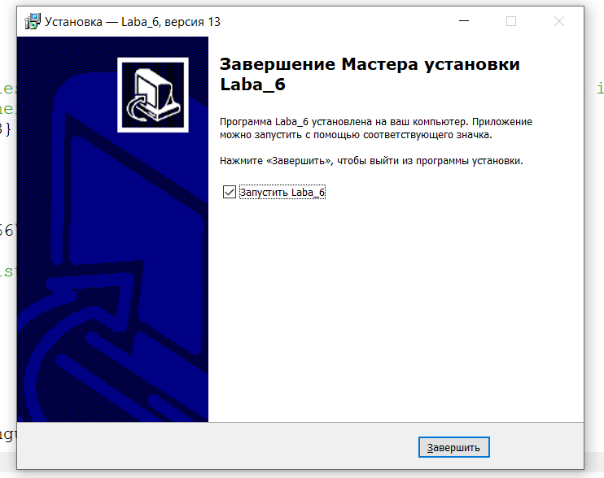

Рисунок 5 – Завершение установки